密 级：内部公开

文档编号：

AAMS-V10.1与Tomcat9.0.24对比性能测试报告

|  |  |
| --- | --- |
| 编制：王晶 | 生效日期：2021-10-20 |
| 审核： | 批准： |

深圳市金蝶天燕云计算股份有限公司对本文件资料享受著作权及其它专属权利，未经书面许可，不得将该等文件资料（其全部或任何部分）披露予任何第三方，或进行修改后使用。

|  |  |  |  |  |  |
| --- | --- | --- | --- | --- | --- |
| 文件更改摘要： | | | | | |
| 日期 | 版本号 | 修订说明 | 修订人 | 审核人 | 批准人 |
| 2021-10-20 | V1.0 | 终稿 | 王晶 |  |  |
|  |  |  |  |  |  |
|  |  |  |  |  |  |
|  |  |  |  |  |  |
|  |  |  |  |  |  |

**目录**

第1章 概述 5

1.1 测试目标 5

1.2 测试对象 5

1.3 名词解释 5

1.3.1 性能测试 5

1.3.2 并发用户数 5

1.3.3 点击量 5

1.3.4 每秒点击率 6

1.3.5 吞吐量 6

1.3.6 响应时间 6

1.3.7 每秒事务数 6

第2章 测试环境及结论 7

2.1 被测对象 7

2.2 测试环境 7

2.2.1 组网结构 7

第3章 测试场景 9

3.1 场景一：10K静态页面 9

3.1.1 测试目的 9

3.1.2 测试步骤 9

3.1.3 测试结果输出 10

3.1.4 测试结果 11

3.2 场景二：jsp el表达式 11

3.2.1 测试目的 11

3.2.2 测试步骤 11

3.2.3 测试结果输出 12

3.2.4 测试结果 13

3.3 场景三：日志场景 14

3.3.1 测试目的 14

3.3.2 测试步骤 14

3.3.3 测试结果输出 15

3.3.4 测试结果 15

第4章 调优配置 17

4.1 JVM配置调优 17

4.1.1、AAMS-V10.1 application.yaml调优配置 17

4.1.1、Tomcat9.0.24 application.yaml调优配置 18

第5章 测试结论 20

5.1 测试结果分析 20

# 概述

## 测试目标

性能测试是测试软件性能，在同一软硬件环境下，测试AAMS-V10.1、Tomcat9.0.24

在各个场景的性能，对比AAMS-V10.1、Tomcat9.0.24的性能数据。

## 测试对象

AAMS-V10.1、Tomcat9.0.24

## 名词解释

### 性能测试

性能测试是通过自动化的测试工具模拟多种正常、峰值以及异常负载条件来对系统的各项性能指标进行测试。负载测试和压力测试都属于性能测试，两者可以结合进行。通过负载测试，确定在各种工作负载下系统的性能，目标是测试当负载逐渐增加时，系统各项性能指标的变化情况。压力测试是通过确定一个系统的瓶颈或者不能接收的性能点，来获得系统能提供的最大服务级别的测试。

### 并发用户数

分为强用户和弱用户，强用户指所有的用户同时执行某一操作，弱用户指在某段时间内所有用户都执行某一操作系统响应时间

### 点击量

一次性能测试过程中各个虚拟客户端向后台发起的总的请求数。

### 每秒点击率

每秒钟用户向web服务器提交的HTTP请求数。点击率越大，对服务器的压力也越大。

### 吞吐量

指的是在一次性能测试过程中网络上传输的数据量的总和。

### 响应时间

指的是客户端发出请求到得到响应的整个过程的时间。

### 每秒事务数

Transactions per Second（每秒通过事务数/TPS） “每秒通过事务数/TPS”显示在场景运行的每一秒钟，每个事务通过、失败以及停止的数量，是考查系统性能的一个重要参数。通过它可以确定系统在任何给定时刻的时间事务负载。分析TPS主要是看曲线的性能走向。 将它与平均事务响应时间进行对比，可以分析事务数目对执行时间的影响。

# 测试环境及结论

## 被测对象

AAMS-V10.1、Tomcat9.0.24

## 测试环境

### 组网结构

#### 测试时的组网结构

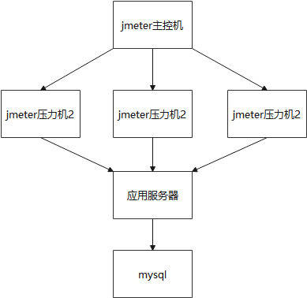

AAS服务器：172.20.140.36

压力机：172.20.140.36、172.20.140.38、172.20.140.39

控制器：172.20.140.20

应用服务器：AAMS-V10.1、Tomcat9.0.24

备注：AAMS-V10.1、Tomcat9.0.24，都运行在172.20.140.36服务器上，应用服务器的数据库连接的是mysql数据库，测试机上运行jmeter, jmeter上设置虚拟用户访问应用服务器。

#### 各设备的软硬件配置

1）172.20.140.36为运行AAMS-V10.1和Tomcat9.0.24的服务器，配置情况如下：

|  |  |
| --- | --- |
| **配置项** | **值** |
| CPU | Intel(R) Core(TM) i5-8500 CPU @ 3.00GHz |
| 内存 | 16G |
| 硬盘 | 1T |
| 操作系统 | Centos7 |
| AAS | AAMS-V10.1.0、Tomcat9.0.24 |
| JDK版本 | Oracle 1.8.0_221 |

1. 172.20.140.37、172.20.140.38、172.20.140.39为压力机 ，配置情况如下：

|  |  |
| --- | --- |
| **配置项** | **值** |
| CPU | Intel(R) Core(TM) i5-73000 CPU @ 3.40GHz |
| 内存 | 16G |
| 硬盘 | 1T |
| 操作系统 | CentOS 7.6 |
| jmeter版本 | Jmeter5.3 |

3）172.20.140.20为控制器 ，配置情况如下：

|  |  |
| --- | --- |
| **配置项** | **值** |
| CPU | Intel(R) Core(TM) i5-73000 CPU @ 3.40GHz |
| 内存 | 16G |
| 硬盘 | 1T |
| 操作系统 | CentOS 7.6 |
| jmeter版本 | Jmeter5.3 |

# 测试场景

## 场景一：10K静态页面

### 测试目的

测试10K静态页面应用分别内嵌在AAMS-V10.1、Tomcat9.0.24上，在一定压力的情况下，关注TPS。

### 测试步骤

|  |  |  |  |  |  |  |
| --- | --- | --- | --- | --- | --- | --- |
| **测试场景** | | 10K静态页面 | | | | |
| **URL** | | http://172.20.140.36:6888 /web/static/10k.html  http://172.20.140.36:8080 /web/static/10k.html | | | | |
| **测试工具** | | jmeter | | | | |
| **前置条件** | | AAMS-V10.1已经启动，并且内嵌10K静态页面场景的应用。  Tomcat9.0.24已经启动，并且内嵌10K静态页面场景的应用。。 | | | | |
| **场景设计** | | **场景设计：**   1. 进入线程组，线程数为100。 2. Ramp-up Period（in seconds设置为1秒。即每秒启动的线程数=100/1=100。   3、运行5 min即停止。  4、运行结束后，观察分析聚合报告； | | | | |
| **场景设置** | | | | | | |
| **序号** | **测试场景** | | **用户数** | **压力方式** | **运行时间** | **监控指标** |
| 1 | 10K静态页面 | | 100 | 不添加思考时间 | 5min | TPS、平均响应时间、点击率、吞吐量CPU、内存等 |
| 2 | 10K静态页面 | | 300 | 不添加思考时间 | 5min |
| 3 | 10K静态页面 | | 500 | 不添加思考时间 | 5min |

### 测试结果输出

#### 10K静态页面100用户数

AAMS-V10.1测试结果截图

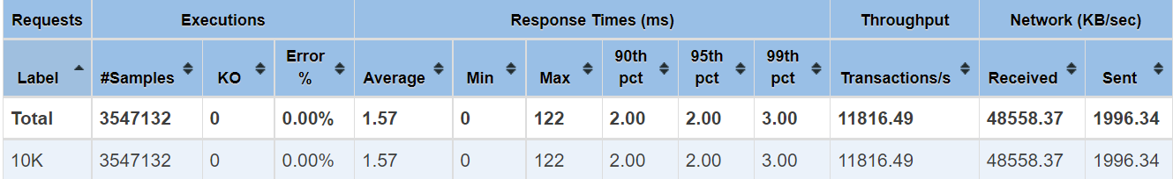

Tomcat9.0.24测试结果截图

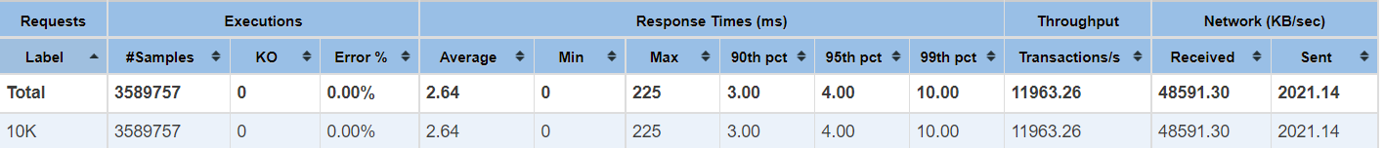

#### 10K静态页面300用户数

AAMS-V10.1测试结果截图

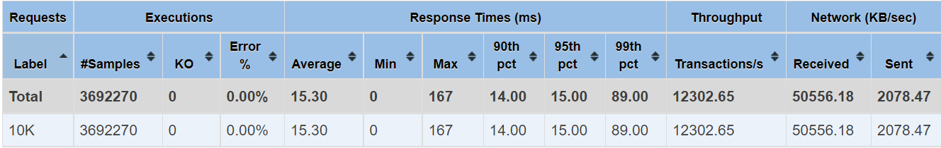

Tomcat9.0.24测试结果截图

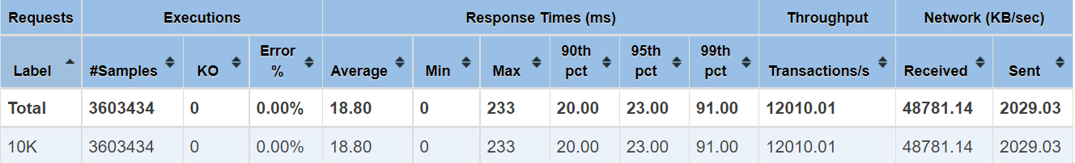

#### 10K静态页面500用户数

AAMS-V10.1测试结果

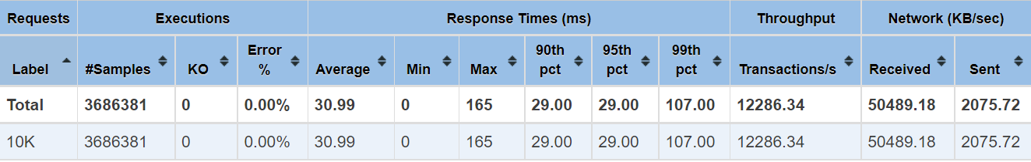

Tomcat9.0.24测试结果截图

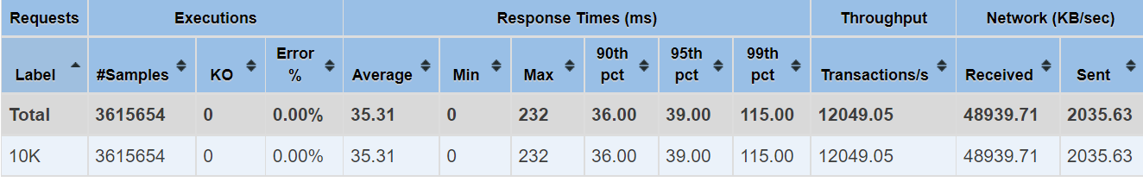

### 测试结果

AAMS-V10.1

|  |  |  |  |
| --- | --- | --- | --- |
| **用户数** | **TPS** | **平均响应时间(ms)** | **服务器资源使用率** |
| 100 | 11816.49 | 1.57 | 172.20.140.36服务器CPU使用率86% |
| 300 | 12302.65 | 15.3 | 172.20.140.36服务器CPU使用率90% |
| 500 | 12286.34 | 30.99 | 172.20.140.36服务器CPU使用率90% |

Tomcat9.0.24

|  |  |  |  |
| --- | --- | --- | --- |
| **用户数** | **TPS** | **平均响应时间(ms)** | **服务器资源使用率** |
| 100 | 11963.26 | 2.64 | 172.20.140.36服务器CPU使用率85% |
| 300 | 12010.01 | 18.8 | 172.20.140.36服务器CPU使用率86% |
| 500 | 12049.05 | 35.31 | 172.20.140.36服务器CPU使用率86% |

## 场景二：jsp el表达式

### 测试目的

测试jsp el表达式应用分别内嵌在AAMS-V10.1、Tomcat9.0.24上，在一定压力的情况下，关注TPS。

### 测试步骤

|  |  |  |  |  |  |  |
| --- | --- | --- | --- | --- | --- | --- |
| **测试场景** | | jsp el场景 | | | | |
| **URL** | | http://172.20.140.36:6888 /web/el.jsp  http://172.20.140.36:8080 /web/el.jsp | | | | |
| **测试工具** | | jmeter | | | | |
| **前置条件** | | AAMS-V10.1已经启动，并且内嵌jsp el页面的应用。  Tomcat9.0.24已经启动，并且内嵌jsp el页面的应用。。 | | | | |
| **场景设计** | | **场景设计：**  1、进入线程组，线程数为100。  2、Ramp-up Period（in seconds设置为1秒。即每秒启动的线程数=100/1=100。  3、运行5 min即停止。  4、运行结束后，观察分析聚合报告； | | | | |
| **场景设置** | | | | | | |
| **序号** | **测试场景** | | **用户数** | **压力方式** | **运行时间** | **监控指标** |
| 1 | jsp el表达式 | | 100 | 不添加思考时间 | 5min | TPS、平均响应时间、点击率、吞吐量CPU、内存等 |
| 2 | jsp el表达式 | | 300 | 不添加思考时间 | 5min |
| 3 | jsp el表达式 | | 500 | 不添加思考时间 | 5min |

### 测试结果输出

#### jsp el表达式场景100用户数

AAMS-V10.1测试结果截图

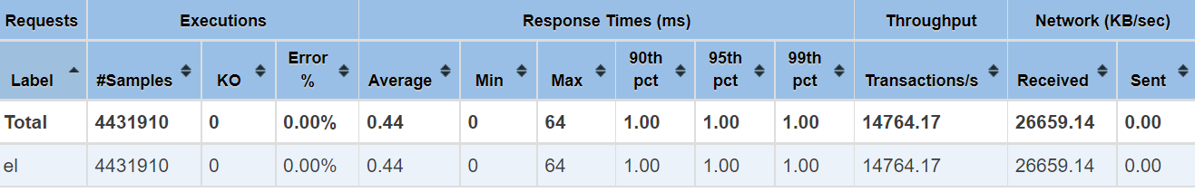

Tomcat9.0.24测试结果截图

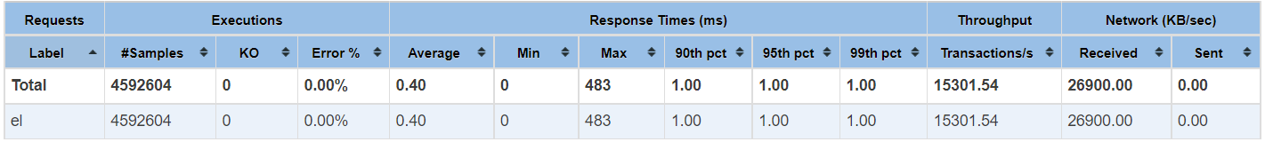

#### jsp el表达式场景300用户数

AAMS-V10.1测试结果

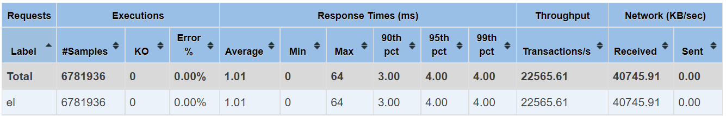

Tomcat9.0.24测试结果截图

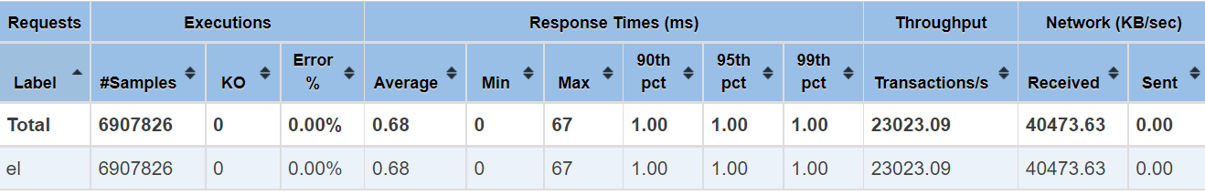

#### jsp el表达式场景500用户数

AAMS-V10.1测试结果截图

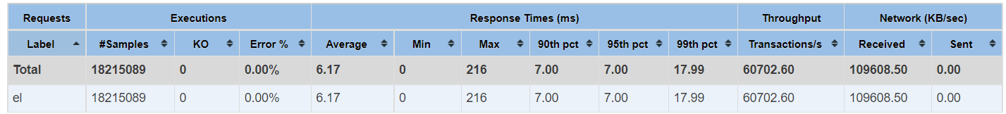

Tomcat9.0.24测试结果截图

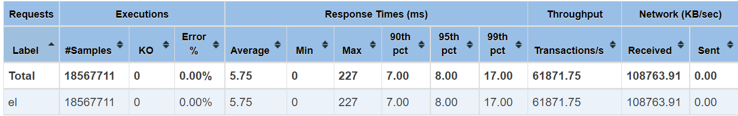

### 测试结果

AAMS-V10.1

|  |  |  |  |
| --- | --- | --- | --- |
| **用户数** | **TPS** | **平均响应时间(ms)** | **服务器资源使用率** |
| 100 | 14764.17 | 0.44 | 172.20.140.36服务器CPU使用率20% |
| 300 | 22565.61 | 1.01 | 172.20.140.36服务器CPU使用率25% |
| 500 | 60702.6 | 6.17 | 172.20.140.36服务器CPU使用率57% |

Tomcat9.0.24

|  |  |  |  |
| --- | --- | --- | --- |
| **用户数** | **TPS** | **平均响应时间(ms)** | **服务器资源使用率** |
| 100 | 15301.54 | 0.4 | 172.20.140.36服务器CPU使用率20% |
| 300 | 23023.09 | 0.68 | 172.20.140.36服务器CPU使用率25% |
| 500 | 61871.75 | 5.75 | 172.20.140.36服务器CPU使用率60% |

## 场景三：日志场景

### 测试目的

测试日志场景页面分别内嵌在AAMS-V10.1、Tomcat9.0.24上，在一定压力的情况下，关注TPS。

### 测试步骤

|  |  |  |  |  |  |  |
| --- | --- | --- | --- | --- | --- | --- |
| **测试场景** | | 10K静态页面 | | | | |
| **URL** | | http://172.20.140.36:6888 /web/login  http://172.20.140.36:8080 /web/login | | | | |
| **测试工具** | | jmeter | | | | |
| **前置条件** | | AAMS-V10.1已经启动，并且内嵌日志场景页面应用。  Tomcat9.0.24已经启动，并且内嵌日志场景页面应用。 | | | | |
| **场景设计** | | **场景设计：**  1、进入线程组，线程数为100。  2、Ramp-up Period（in seconds设置为1秒。即每秒启动的线程数=100/1=100。  3、运行5 min即停止。  4、运行结束后，观察分析聚合报告； | | | | |
| **场景设置** | | | | | | |
| **序号** | **测试场景** | | **用户数** | **压力方式** | **运行时间** | **监控指标** |
| 1 | 日志场景 | | 100 | 不添加思考时间 | 5min | TPS、平均响应时间、点击率、吞吐量CPU、内存等 |
| 2 | 日志场景 | | 300 | 不添加思考时间 | 5min |
| 3 | 日志场景 | | 500 | 不添加思考时间 | 5min |

### 测试结果输出

#### 日志场景100用户数

AAMS-V10.1测试结果截图

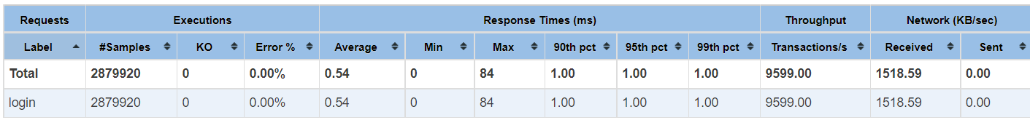

Tomcat9.0.24测试结果截图

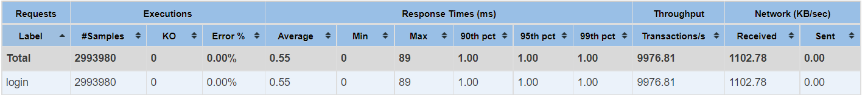

#### 日志场景300用户数

AAMS-V10.1测试结果

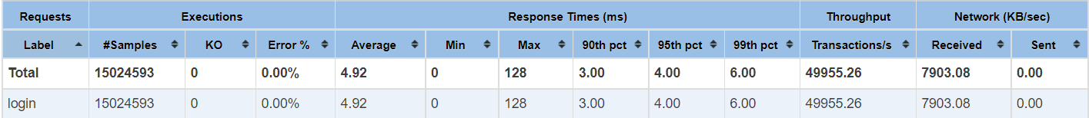

Tomcat9.0.24测试结果截图

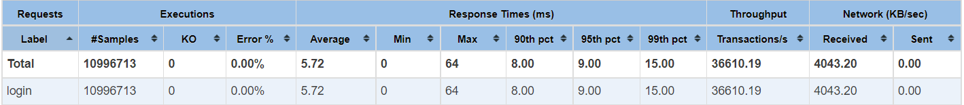

#### 日志场景500用户数

AAMS-V10.1测试结果

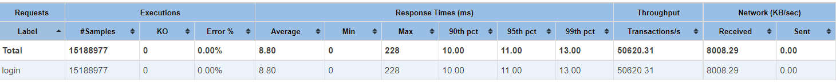

Tomcat9.0.24测试结果截图

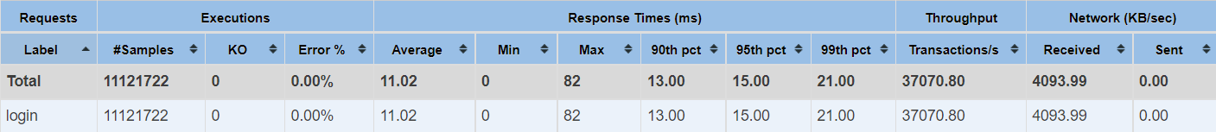

### 测试结果

AAMS-V10.1

|  |  |  |  |
| --- | --- | --- | --- |
| **用户数** | **TPS** | **平均响应时间(ms)** | **服务器资源使用率** |
| 100 | 9599 | 0.54 | 172.20.140.36服务器CPU使用率23% |
| 300 | 49955.26 | 4.92 | 172.20.140.36服务器CPU使用率84% |
| 500 | 50620.31 | 8.8 | 172.20.140.36服务器CPU使用率84% |

Tomcat9.0.24

|  |  |  |  |
| --- | --- | --- | --- |
| **用户数** | **TPS** | **平均响应时间(ms)** | **服务器资源使用率** |
| 100 | 9976.81 | 0.55 | 172.20.140.36服务器CPU使用率23% |
| 300 | 36610.19 | 5.72 | 172.20.140.36服务器CPU使用率60% |
| 500 | 37070.8 | 11.02 | 172.20.140.36服务器CPU使用率60% |

# 调优配置

## JVM配置调优

**4.1.1、AAMS-V10.1 application.yaml调优配置**

server:

connection-timeout: 600000 # 连接超时时间，可设置大一些

aas:

basedir: xxx

max-threads: 10 # 最大线程数

min-spare-threads: 10 # 最小空闲数，压测的时候可以设置跟最大线程数一样

max-http-header-size: 8192 # 最大请求头个数

max-http-post-size: 8192 # 最大请求体个数

max-connections: 1000000 # 最大并发数，压测时，可设置

accept-count: 65550 # backlog

max-swallow-size: 20971520 # 请求body

compression: true # 是否启用压缩

compression-min-size: 8192 # 超过该大小才压缩

compressable-mime-type: text/html,text/plain,text/css,application/javascript,application/json,application/x-font-ttf,application/x-font-otf,image/svg+xml

max-keep-alive-timeout: 300000 # keepalive时间

max-keep-alive-requests: 1000000 # 限制keepalive时间连接个数，1表示短链接，-1表示不限制

disable-upload-timeout: true # 是否禁用上传超时

relaxed-path-chars: \"<>[\\]^`{|} # 允许特殊字符

relaxed-query-chars: \"<>[\\]^`{|} # 允许特殊字符

use-sendfile: false # 是否启用sendfile

resource:

allow-caching: true # 静态资源是否缓存

cache-ttl: 6000 # 缓存时长

port: 8888

servlet:

context-path: /web

spring:

mvc:

view:

prefix: /WEB-INF/jsp/

suffix: .jsp

application:

message: WEB

**4.1.1、Tomcat9.0.24 application.yaml调优配置**

server:

connection-timeout: 600000 # 连接超时时间，可设置大一些

compression:

enabled: true

mime-types: application/json,application/xml,text/html,text/xml,text/plain

min-response-size: 1024

tomcat:

basedir: tomcat

max-threads: 10 # 最大线程数

min-spare-threads: 10 # 最小空闲数，压测的时候可以设置跟最大线程数一样

max-http-header-size: 8192 # 最大请求头个数

max-http-post-size: 8192 # 最大请求体个数

max-connections: 10000 # 最大并发数，压测时，可设置

accept-count: 20000 # backlog

max-swallow-size: 20971520 # 请求body

compression: true # 是否启用压缩

compression-min-size: 8192 # 超过该大小才压缩

compressable-mime-type: text/html,text/plain,text/css,application/javascript,application/json,application/x-font-ttf,application/x-font-otf,image/svg+xml

max-keep-alive-timeout: 300000 # keepalive时间

max-keep-alive-requests: 100000 # 限制keepalive时间连接个数，1表示短链接，-1表示不限制

disable-upload-timeout: true # 是否禁用上传超时

relaxed-path-chars: \"<>[\\]^`{|} # 允许特殊字符

relaxed-query-chars: \"<>[\\]^`{|} # 允许特殊字符

use-sendfile: false # 是否启用sendfile

resource:

allow-caching: true # 静态资源是否缓存

cache-ttl: 6000 # 缓存时长

port: 8888

servlet:

context-path: /web

spring:

mvc:

view:

prefix: /WEB-INF/jsp/

suffix: .jsp

application:

message: WEB

# 测试结论

## 测试结果分析

从测试数据来看：

1. 在10K静态页面场景中。100并发、300并发、500并发，AAMS-V10.1和Tomcat9.0.24 TPS正负相差在2%以内，属于正常误差范围，性能持平。
2. 在jsp el表达式场景中。100并发，AAMS-V10.1比Tomcat9.0.24 TPS差3%左右，相差结果不大；300并发、500并发，AAMS-V10.1比Tomcat9.0.24 TPS2%以内，属于正常误差范围，性能基本持平。
3. 在日志场景中。100并发，AAMS-V10.1比Tomcat9.0.24 TPS差3%左右，相差结果不大；300并发、500并发，随着并发数的增加，AAMS-V10.1 TPS显著提升，比Tomcat9.0.24高36%左右。